

CENTRO UNIVERSITÁRIO DE MARÍLIA – UNIVEM
BACHARELADO EM CIÊNCIA DA COMPUTAÇÃO

PROJETO DE ARQUITETURA DE PROCESSADORES
TRABALHO 02 – CONTADOR UP DOWN DE 64 BITS

MARCEL JOSÉ TAMADA - 600822
MARIA EDUARDA SANTOS – 607185
MARIANA AMARO – 602371
PEDRO PAZINI - 582174
VINICIUS FRANÇOZO – 607551

3° ANO – TURMA B

PROF. ILDEBERTO DE GENOVA BUGATTI

Marília, 2022
1 – Objetivo do trabalho:

2 – Descrição Geral do Subsistema Implementado:

3-Descrição dos módulos do subsistema:

O registrador contador UP/DOWN consiste em uma abordagem paralela, onde todos os dados da entrada serão armazenados, e tem o contador que gera uma contagem crescente ou decrescente.

Para armazenar os valores contidos na Entrada Paralela de Dados em paralelo deve-se adicionar o valor desejado na entrada de dados e em seguida configurar as entradas de controle com os seguintes valores LOAD =1, CLEAR=0 e ser gerada a borda de subida na entrada do clock; os valores das demais entradas não importam na função de armazenamento paralelo.

Para que o registrador contador forneça uma contagem crescente as entradas de controle devem assumir os seguintes valores lógicos: ENABLE = 1, LOAD = 0, UP = 1, CLEAR = 0, gerar borda de subida de controle do relógio.

E para que o registrador contador forneça uma contagem decrescente as entradas de controle devem assumir os seguintes valores lógicos: ENABLE = 1, LOAD = 0, UP = 0, CLEAR = 0, gerar borda de subida de controle do relógio.

Para projetar contadores com maiores quantidades de bits é possível utilizarmos a saída de controle CEO (Chip Enable Out), ligando-a na entrada CE (Chip Enable) de outro contador que irá conter os bits mais significativos. Possibilitando a contagem crescente e decrescente, onde o CEO recebe o valor lógico 1 quando atinge o valor limite, sendo na contagem crescente, UP = 1, FFFF(H) e na contagem decrescente, UP = 0, 0000(H).

Conforme dito anteriormente quando atingimos o valor limite na saída, o TC também assume o valor lógico 1. Por isso utilizamos uma porta lógica AND, quando fazemos uma associação em paralelo dos contadores, para que possamos detectar simultaneamente quando as saídas TC atingem algum dos limites.

A respectiva tabela verdade do circuito localiza-se abaixo:

CE | L | UP | Clock | Clear | Comentários
X | 0 | X | X | 0 | Mantém estado anterior
X | 1 | X | ↑ | 0 | Entrada de dados em paralelo
1 | 0 | 0 | ↑ | 0 | Diminui o valor em 1
1 | 0 | 0 | ↑ | 0 | CEO =1; Detecta o limite inferior
1 | 0 | 1 | ↑ | 0 | Aumenta o valor em 1
1 | 0 | 1 | ↑ | 0 | CEO =1; Detecta o limite superior
X | X | X | X | 1 | Limpa o conteúdo (insere zero)

Neste projeto, foram associados dois contadores bidirecionais de 16 bits em paralelo para formação de uma macro de 32 bits. Após isso, associamos a macro em paralelo para formação de um contador de 64 bits.

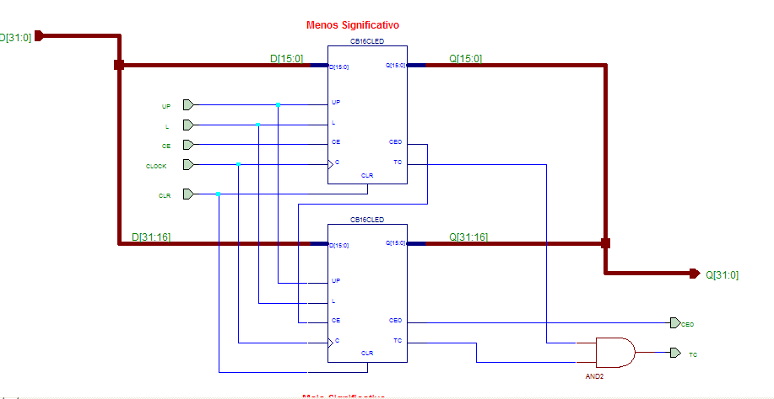

Figura 1 - Macro 32 bits

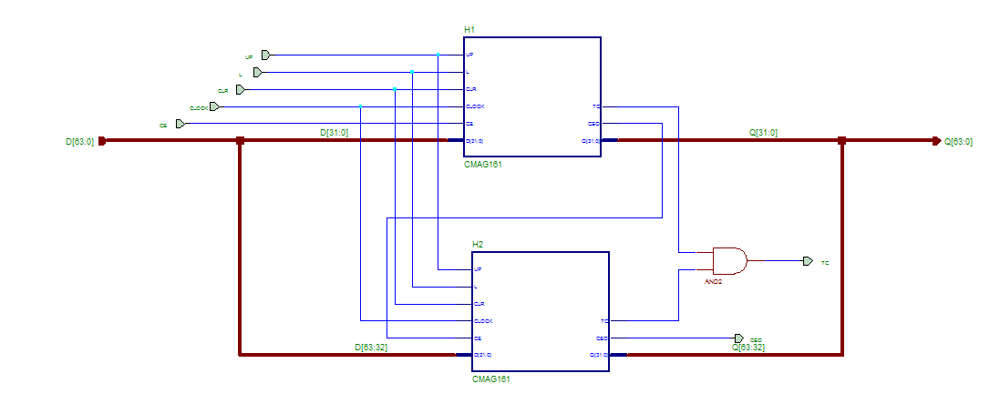

Figura 2 - Registrador contador UP/DOWN 64 bits

4) Simulação do projeto:

1) Primeiramente, para que se possa iniciar a simulação, é necessário acessar a interface de
simulação, através do botão “Simulator”:

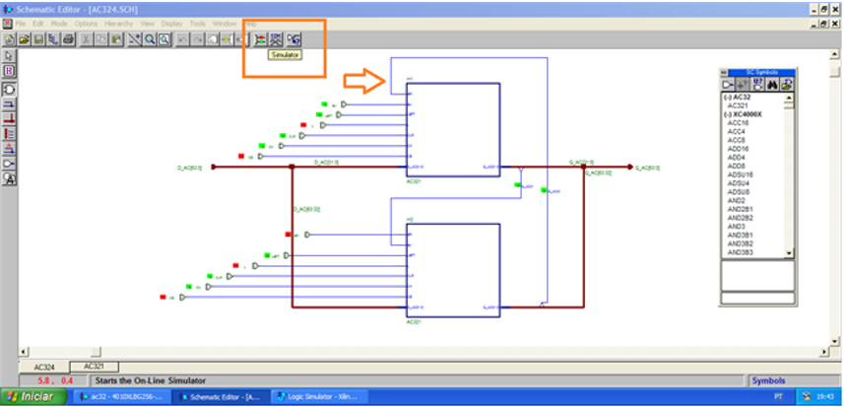

2) Será aberta então, a janela do simulador lógico do software, será através dela que iremos simular
o contador UP/DOWN construído. Para isso, devemos selecionar os componentes nos quais
simularemos, isso pode ser feito utilizando o botão “Select Components”.

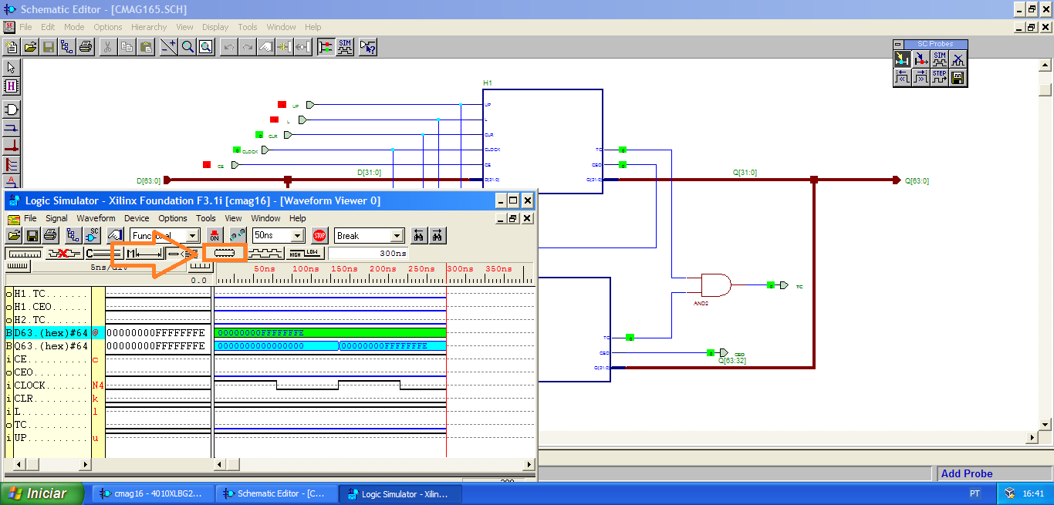

3) Após aberta, devemos selecionar, utilizando duplo clique esquerdo do mouse, os componentes.
Nesta simulação, todos os componentes serão selecionados, ficando de fora somente a opção que
é apresentada por padrão do software “SimGlobalReset”.

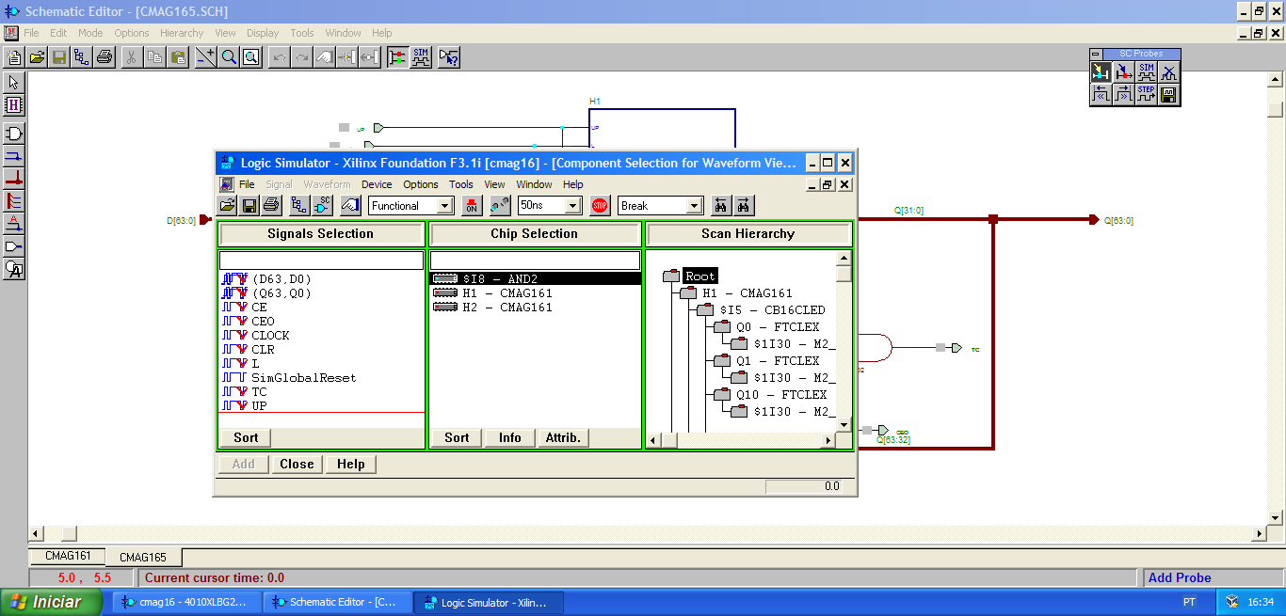

4) Uma vez selecionados, fechamos esta janela de componentes, clicando em fechar no canto inferior esquerdo, voltando para a tela de simulação. Agora, é necessário definir os valores que serão associados aos componentes, isso nos auxiliará a controla-los durante a simulação. Para isso,
selecione os componentes à esquerda e adicione um valor, através da janela “Select Stimulators”.

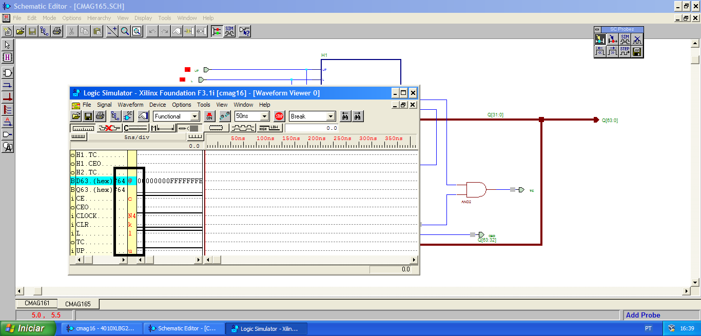

Para esta simulação, estaremos adicionando a tecla “C” para o CE (chip enable), “K” para o Clear,
o oscilador “N4” para o Clock , a tecla “L” para load, a tecla “U” para up.

Note que as entradas, saídas, CEO e o TC do contador não passarão por esse processo, seus valores serão definidos posteriormente, para que a simulação possa ser efetuada com sucesso.

Para armazenar os valores contidos na Entrada Paralela de Dados em paralelo pode-se adicionar o valor desejado na entrada de dados e em seguida configurar as entradas de controle com os seguintes valores LOAD =1, CLEAR=0 e ser gerada a borda de subida na entrada do clock; os valores das demais entradas não importam na função de armazenamento paralelo.

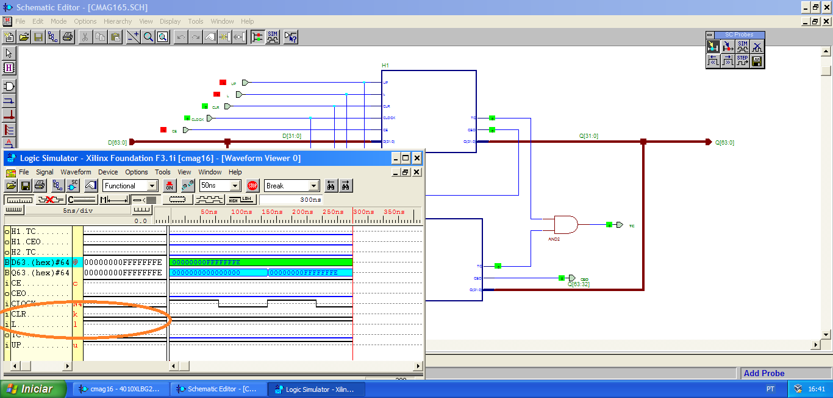

Para aumentar o valor da saída as entradas de controle devem assumir os seguintes valores lógicos: ENABLE = 1, LOAD = 0, UP = 1, CLEAR = 0, gerar borda de subida de controle do relógio.
Quando o contador menos significativo atinge o limite imposto pela quantidade de 32 bits (FFFFFFFF(H)) os valores de TC = 1 e CEO = 1 são alterados, fazendo que o CEO ative o CE do contador mais significativo.

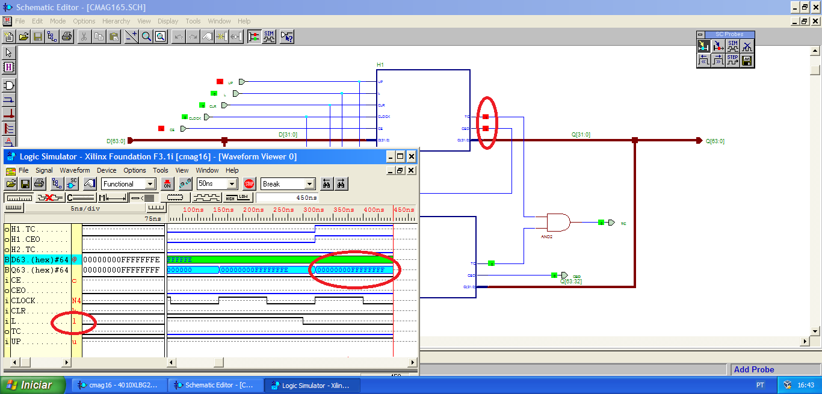

Para diminuir o valor da saída as entradas de controle devem assumir os seguintes valores lógicos: ENABLE = 1, LOAD = 0, UP = 0, CLEAR = 0, gerar borda de subida de controle do relógio.
E conforme explicado em sala de aula, quando diminuímos o valor 0000 0000 0000 0000(H) ele volta para o valor FFFF FFFF FFFF FFFF(H).
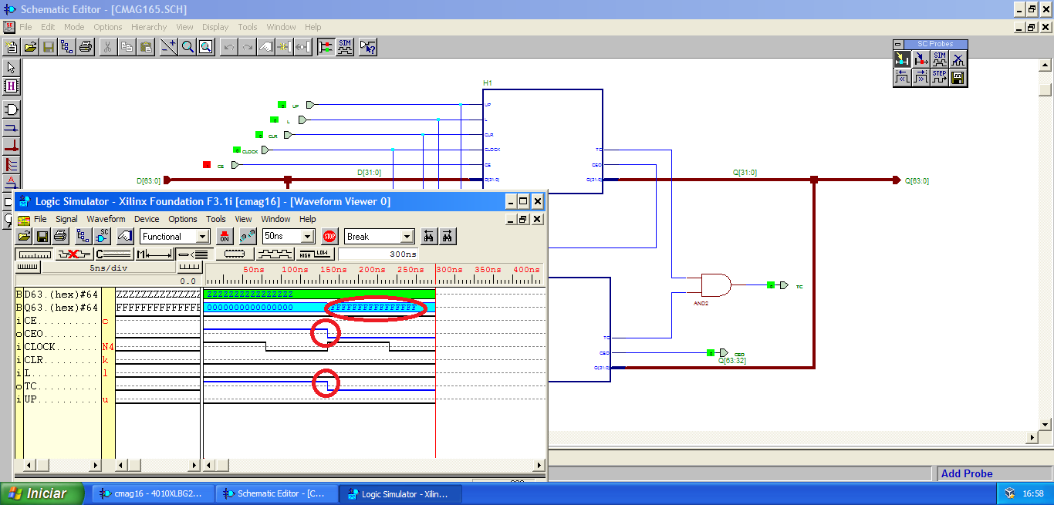

Para aumentar o valor da saída as entradas de controle devem assumir os seguintes valores lógicos: ENABLE = 1, LOAD = 0, UP = 1, CLEAR = 0, gerar borda de subida de controle do relógio.
E conforme explicado em sala de aula, quando aumentamos o valor FFFF FFFF FFFF FFFF(H) ele vai para o valor 0000 0000 0000 0000 (H). Como ambos os TCs estão ligados, TC = 1, em uma porta AND, quando atingimos o valor limite a saída da porta AND assume o valor lógico 1.

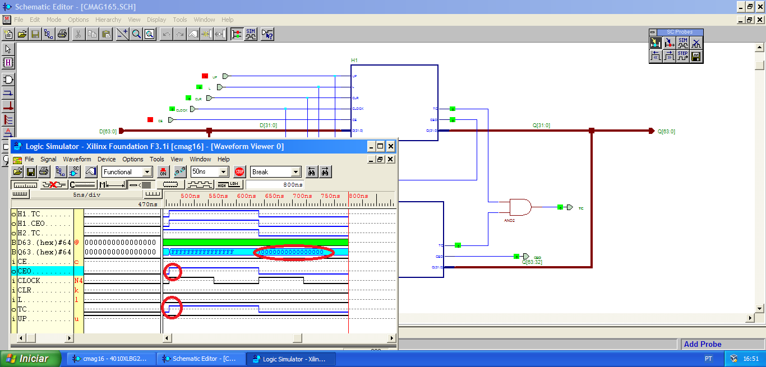

5) Aplicações:

6) Conclusões:

7) Bibliografia:

ARAÚJO, Guido e CÔRTES, Mario. REGISTRADORES E CONTADORES. Disponível em: < https://ic.unicamp.br/~cortes/mc613/slides/aula_08/aula8_regs_counters.pdf>. Acesso em: 13 mar. 2022.

